计算机组成原理实验报告
实验时间 | 2024.5.23 | 实验名称 | 静态随机存储器SRAM设计
学号 | 2220222043 | 姓名 | 海子亮
专业 | 软件工程 | 实验成绩

- 实验目的
- 掌握静态随机存储器SRAM的工作特性。
- 掌握静态随机存储器SRAM的读写方法。
- 完成掌握静态随机存储器SRAM的设计并进行仿真验证（利用一组8数据输入开关，一个6116芯片和一个74ls273芯片完成一个静态随机存储单元的电路设计，要求通过这一组数据开关，分时输入存储地址和存储单元数据；也就是既可以指定存储单元的地址，又可以向指定的存储单元地址输入数据（其他控制信号和数据显示方式可自行选取器件））。

- 实验环境

Proteus 8 Professional

- 实验内容

- 向此6116两个不同的地址单元写入不同的数据。
- 将之前写入两个不同地址单元的数据分别读取并显示出来。

- 仿真过程

利用一组8位数据的输入开关，一个6116芯片和一个74LS273芯片完成一个静态随机存储单元SRAM的电路设计。SRAM存储器由6116实现；6116的三个控制(CE) ̅是片选信号，(OE) ̅是数据输出即读控制信号，(WE) ̅是写控制信号；对任何一个存储器的读写操作都需要在相应的片选信号有效的状态下完成。6116由地址寄存器（74LS273）锁存相应的存储地址，在CLK上升沿信号到来时，存储单元的地址就存储在地址寄存器中，可以继续完成相应的读写操作。（仿真过程中要求始终通电，这是因为6116芯片是一个SRAM，断电后数据会丢失片选信号，74ls273的MR端均始终保持低电平确保元件有效）
仿真电路图如下图所示：
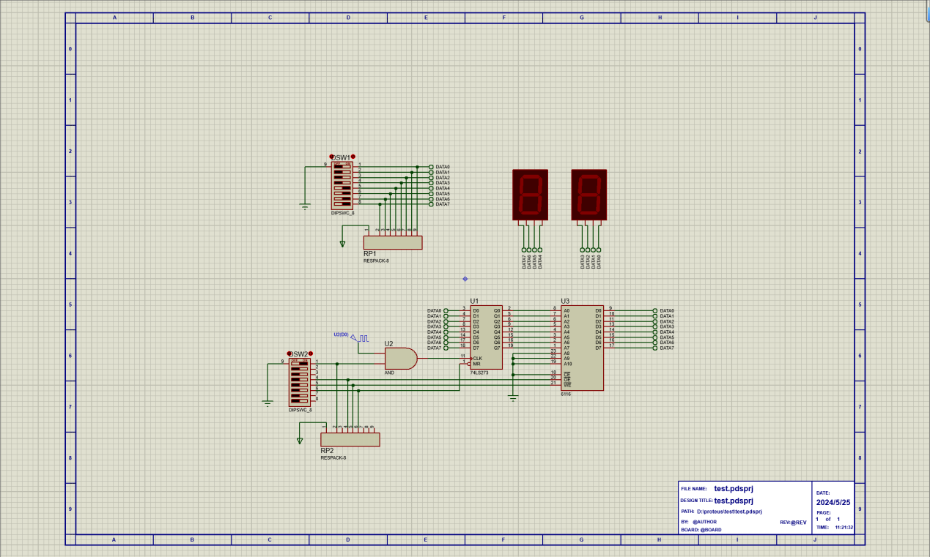写入数据：
写入数据时，先给CLK高电平，此时开关传入为地址，将地址运送到总线上，此时，由编号为U1的74LS273来充当是地址寄存器，用来保存地址，我们将地址写入到U1中，然后让其读出到6116的地址端,选中对应地址的存储单元。再将CLK修改为低电平，这个地址数据就会保存到273的输出端。接着我们还是通过控制开关的高低电平输出想要的存储的数据，将要保存的数据放到总线上，让保存的数据从总线上到达6116的数据端，此时我们使用6116的写入功能，将6116的WE改为低电平，OE保持高电平，就可以将要保存的数据保存在之前选中的地址单元中了。

例如，将数据F存入6116的0000号地址：
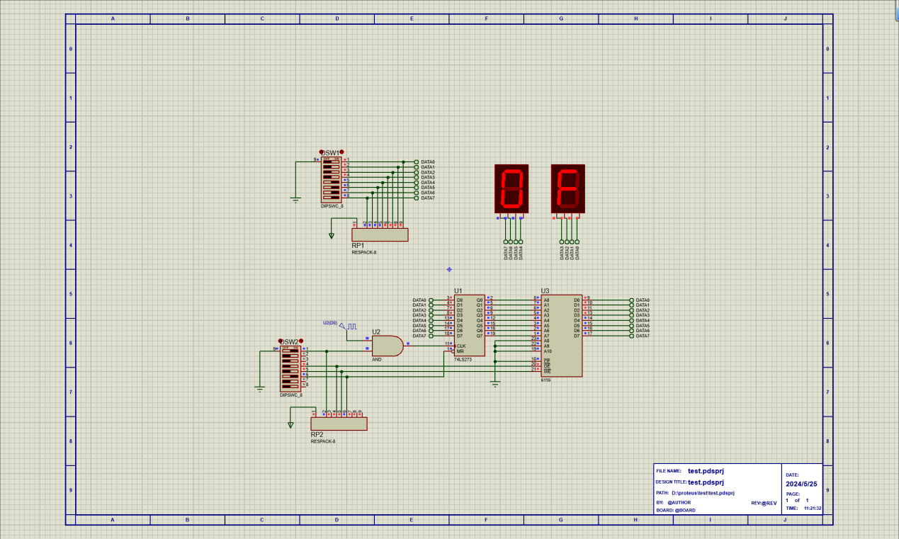
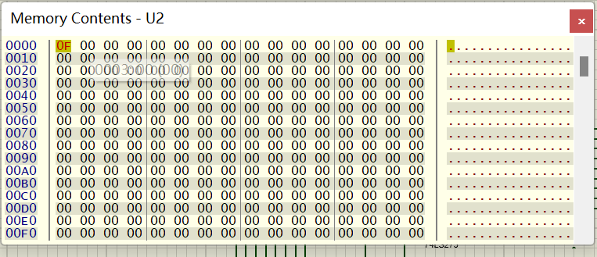

再次写入一个数据，将数据1存入6116的0001号地址：

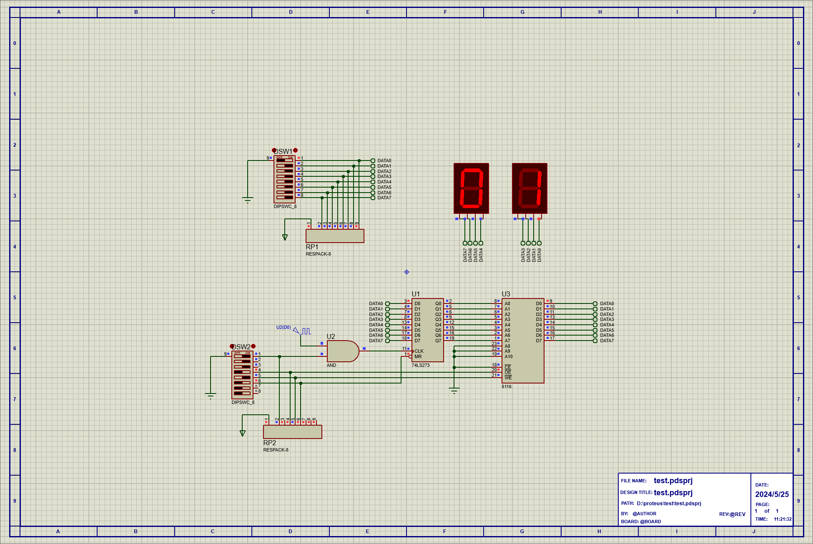

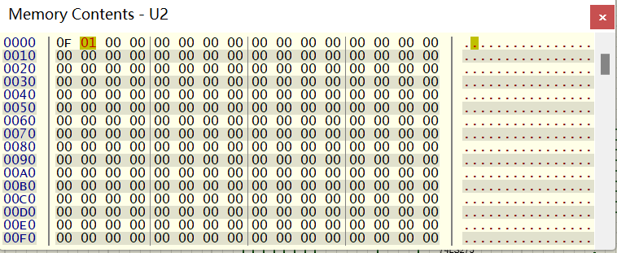

读取数据：
使用U1保存所输入的地址，随后关闭时钟信号，再将开关输入全置1，将6116的WE端保持高电平，OE保持低电平，即可进行读取操作。

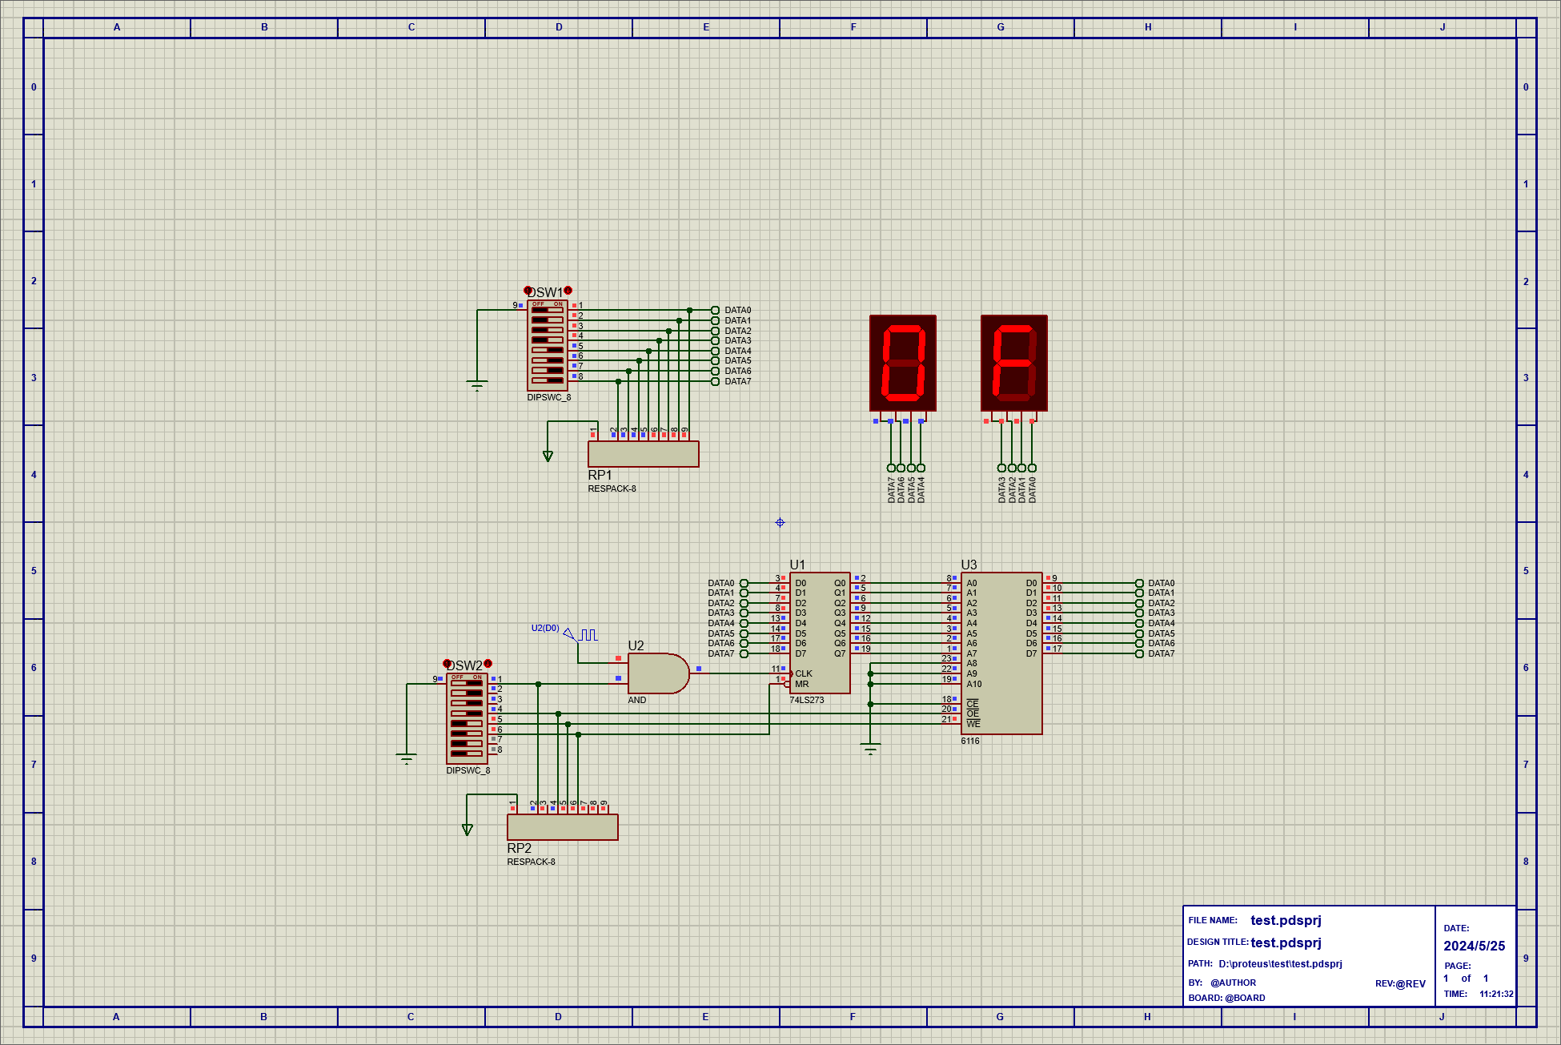

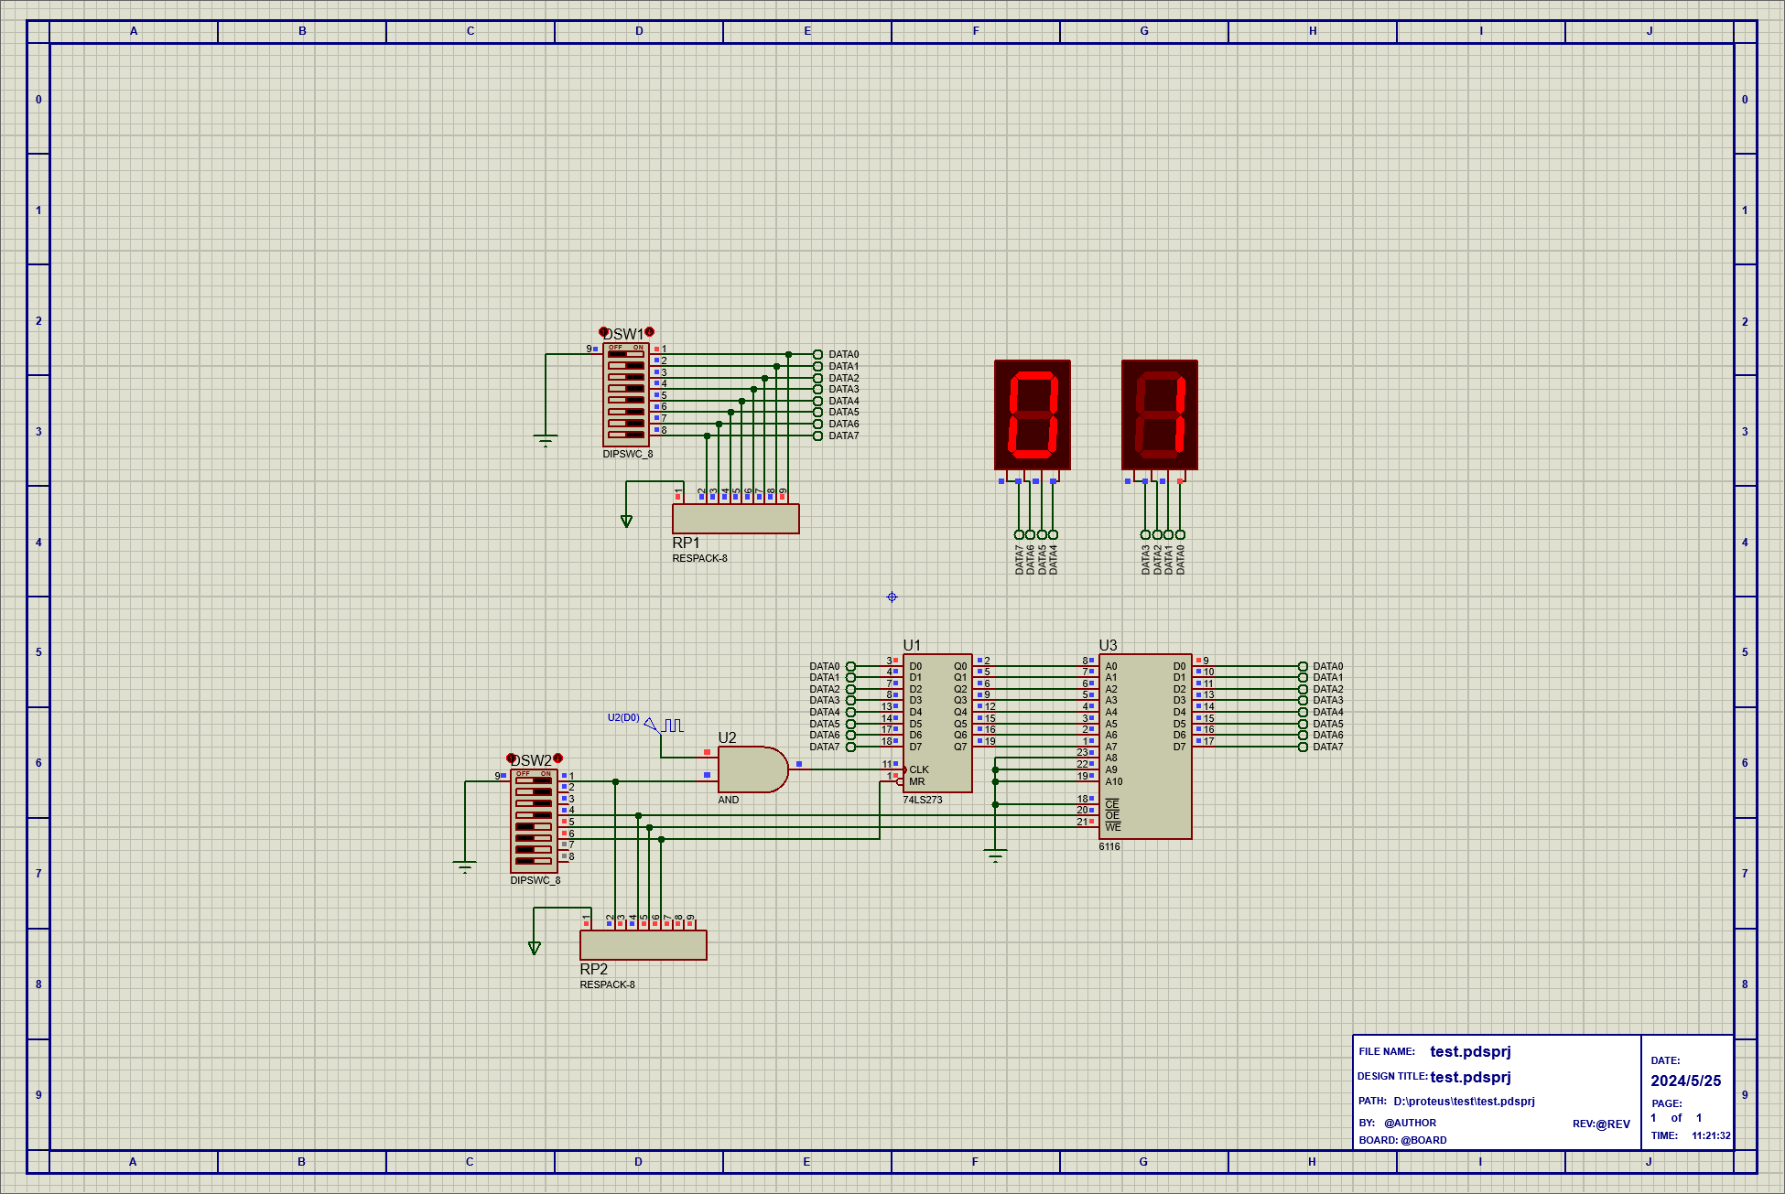

- 心得体会

1. 理解了静态随机存储器的基本原理：通过实验设计和搭建电路，我深入了解了SRAM的工作原理，包括地址线和数据线的作用，以及如何通过地址线指定存储单元的位置，通过数据线向指定的存储单元地址输入数据。

2. 熟悉了数字电路的设计流程：这个实验需要仔细设计电路，包括连接数据输入开关、6116芯片和74LS273芯片，以及确定控制信号的传输方式。通过这个过程，我对数字电路设计的流程有了更深入的了解。

3. 加强了对集成电路的应用理解：实验中使用的6116芯片和74LS273芯片是典型的集成电路，在实验中我学会了如何正确地应用这些芯片，并理解了它们的功能和特性。

4. 培养了问题解决能力：在搭建电路的过程中，可能会遇到一些问题，比如连接错误或者芯片功能异常等。通过解决这些问题，我提高了自己的问题解决能力和实验调试的技巧。

总的来说，这个实验不仅帮助我巩固了数字电路和集成电路的基础知识，还培养了我的实验操作能力和问题解决能力，是一次很有收获的学习经历。

